Stoffservietten

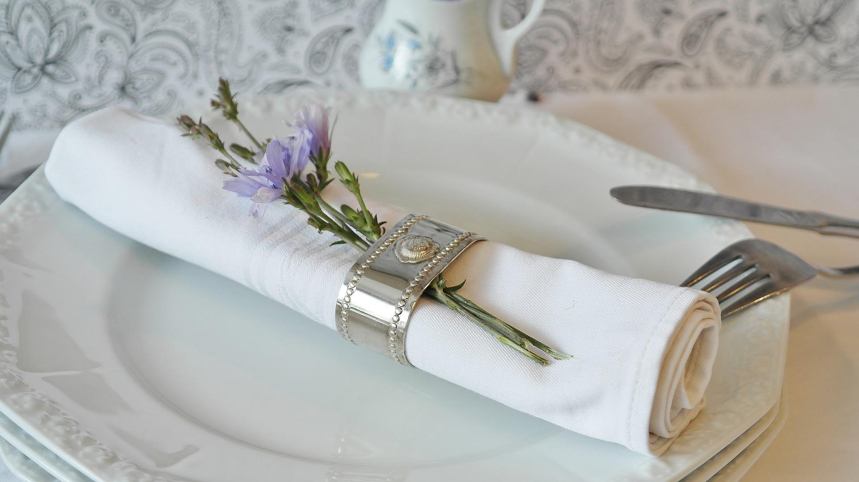
© Pixabay

Sie sehen nicht nur sehr edel aus, sondern sind sogar auf Dauer viel günstiger als die Einwegoption: Stoffservietten! Einmal gekauft oder sogar aus guten alten Stoffen neu genäht, können sie immer wieder genutzt werden und so landet eine Menge Müll und Geld nicht im Restmüll.

